移动版协同办公系统（OA）安装使用说明
- 安装
在电脑上登陆网站：http://www.weaver.com.cn/emobile，选择移动终端类型（IPhone手机、Android手机、IPad、Android平板、E人E本）扫描二维码安装。或者在页面下方的发送地址到手机处填写个人手机号码，将会接收到下载地址短信，点击下载地址进入下载安装界面，选择终端类型下载安装即可。如下图所示：
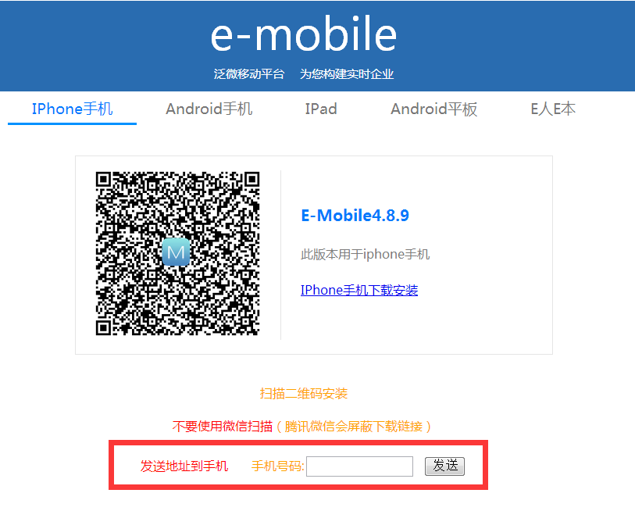
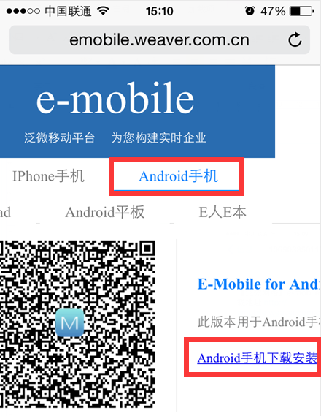
- 登录
在移动终端上安装完成后，打开软件，输入移动OA 系统服务器地址：http://125.223.201.13:86 （数字与符号必须使用半角），输入用户名和密码（与PC端用户名、密码一致），即可登录使用。如下图所示：
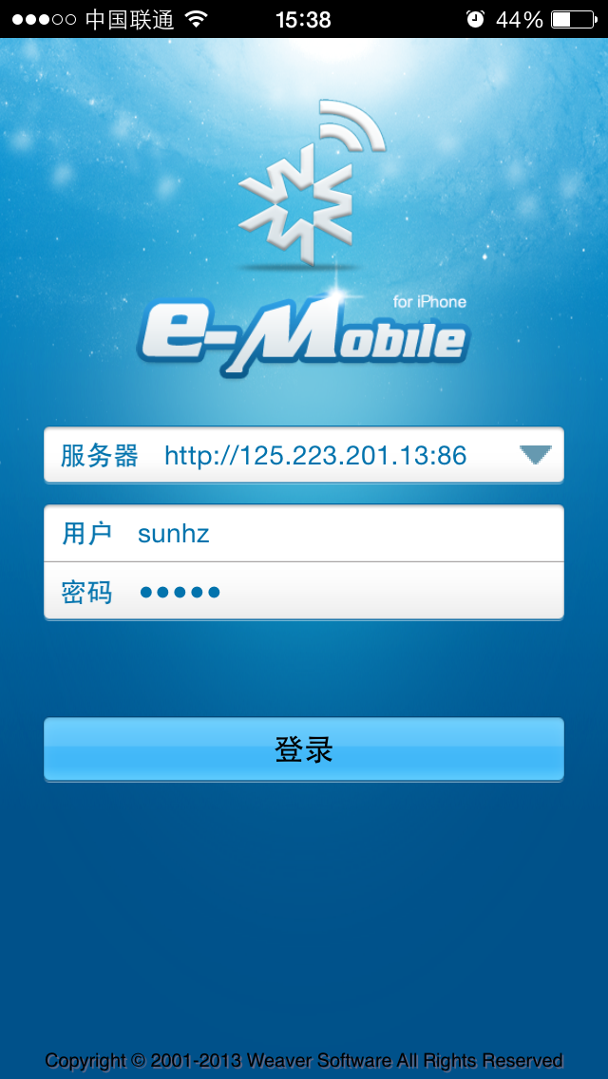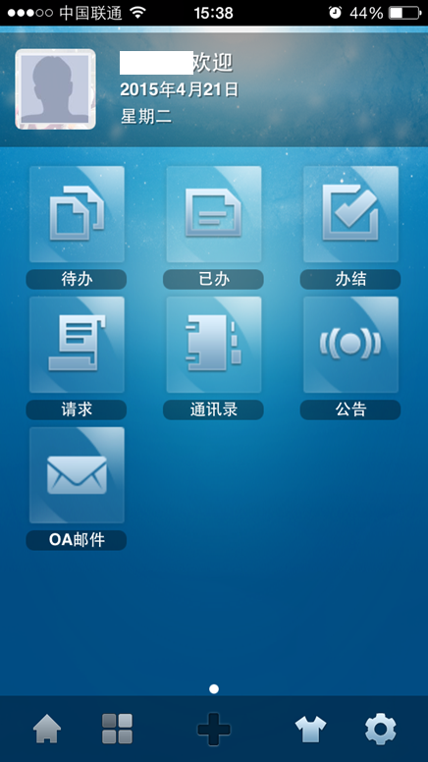
现代教育技术中心
2015.04.21

